Rio de Janeiro - CEARJ

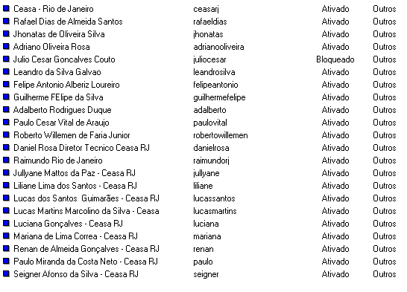

Ponto de Pergunta – MEPPP

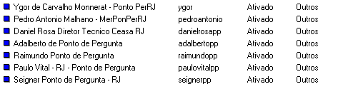

Nova Friburgo – MPNOF

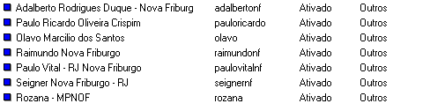

Paty do Alferes – MEPPA

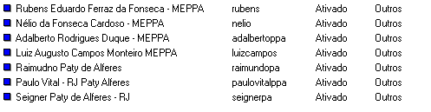

São José de Ubá – MPSJU

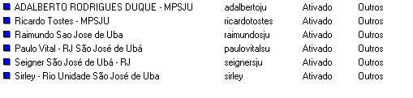

São Gonçalo – CEASG

